**Abstract Factory**

**Def.**

* udostepnia interfejs do tworzenia rodzin powiazanych ze soba (lub zaleznych

od siebie) obiektów bez okreslania ich klas konkretnych

* inna nazwa: kitinna nazwa: kit
* izolacja klas konkretnych
* łatwe zastepowanie rodzin produktów
* utrudnienie tworzenia

**Diagram klas**

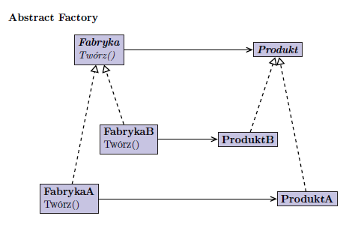

**Z czym można łączyć?**

Factory Method i Prototype sa czesto wykorzystywane do implementacji Abstract Factory

Singleton fabryki konkretne sa czesto singletonami.

**Podobny diagram klas ma:**